A Budapesti Gépészeti SZC Csonka János Műszaki Szakgimnáziuma és Szakközépiskolája búcsúzik egy dolgozójától.
Elérkezett a nap, amikor mint munkatárstól, iskolánk oszlopos tagjától Mudris Lászlótól búcsúzunk.
Hosszú évtizedek munkája köti őt ehhez az intézményhez. Számos változást megélt iskolánkban.
Lelkiismeretes munkájával végezte portás feladatát, szorgosan vezette a portás naplót. Elirányította az újonnan beérkező autókat az iskolánk udvarán. Szigorúan betartotta a rendet, tanulóinkat is fegyelemre intette. Minden reggel volt egy-egy kedves mondata a kicsit még álmos kollégákhoz.
Négy éven át volt alkalmam megismerni kiemelkedő szakmai munkáját. Mindig volt új ötlete a feladatok megoldásához.
Munkatársaim nevében mondhatom, hogy valamennyien megőrizzük emlékezetünkben a szép emlékeket, a dolgos hétköznapokról.
Köszönjük a 4 éves kitartó munkáját.
Jó egészséget és hosszú boldog nyugdíjas éveket kívánnak a BGSZC Csonka János Műszaki Szakgimnáziuma és Szakközépiskolája dolgozói!
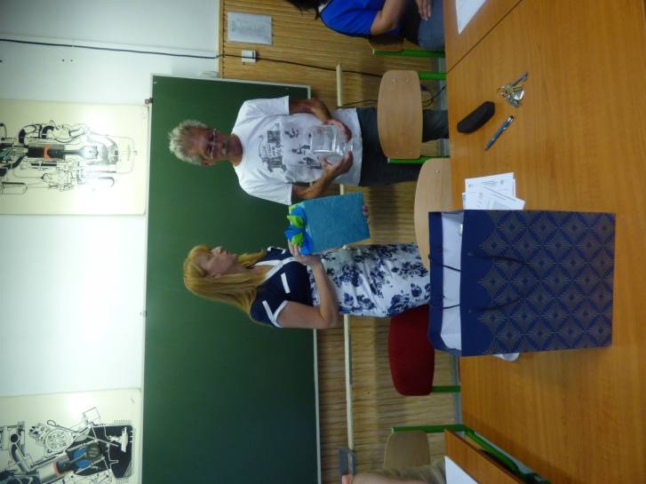
Bódi Irén : Az idő vonatán
Egy pálya útja véget ér.
A gyorsvonat megáll,
s a búcsúzó útitárs
más vonatra száll.
Az idő vonatán
lassan döcög tovább,
s ha kinéz ablakán,
nem fut el úgy a táj,
ahogy elfutott – az ifjúság.
Az ember a múltba
ezerszer visszanéz,
s szeretné újraélni
mindazt, ami szép.
Lassítaná az időt,
s megállítaná
a legszebb perceket,
de az idő kerekét
megállítani nem lehet.
Amilyen hosszú volt az út,
annyi szépet rejt a múlt!
Ahogy este a Nap leszáll,
úgy válik múlttá a jelen,
míg pirkad a hajnal,
a jövő csak sejtelem.
Az ember a múltba
ezerszer visszanéz,
könnyűnek látszik a búcsúzás.
De búcsúzni mindig nehéz.

